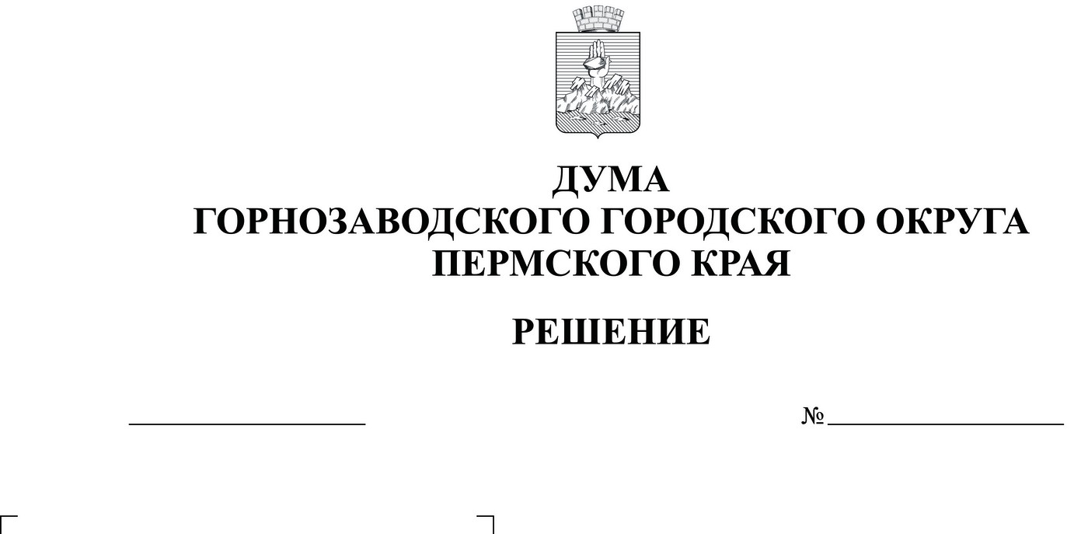

проект

О внесении изменений в Положение о муниципальном лесном контроле на территории Горнозаводского городского округа Пермского края, утвержденное решением Думы Горнозаводского городского округа Пермского края от 22.09.2021 № 400

Руководствуясь Федеральным законом от 31 июля 2020 г. № 248-ФЗ «О государственном контроле (надзоре) и муниципальном контроле в Российской Федерации», статьями 21, 29 Устава Горнозаводского городского округа Пермского края, Дума Горнозаводского городского округа Пермского края
РЕШАЕТ:
1. Внести в Положение о муниципальном лесном контроле на территории Горнозаводского городского округа Пермского края, утвержденное решением Думы Горнозаводского городского округа Пермского края от 22 сентября 2021 г. № 400 (в редакции решений Думы Горнозаводского городского округа Пермского края от 30.03.2022 № 467, от 31.05.2023 № 564), следующие изменения:
1.1. пункт 1.10 изложить в следующей редакции:
«1.10. Категории риска причинения вреда (ущерба).
1.10.1. Муниципальный контроль осуществляется на основе управления рисками причинения вреда (ущерба), определяющего выбор профилактических мероприятий и контрольных мероприятий, их содержание (в том числе объем проверяемых обязательных требований), интенсивность и результаты.
1.10.2. Для целей управления рисками причинения вреда (ущерба) при осуществлении муниципального контроля объекты контроля могут быть отнесены к одной из следующих категорий риска:
средний риск;
умеренный риск;
низкий риск.
1.10.3. Критерии отнесения объектов контроля к категориям риска в рамках осуществления муниципального контроля установлены в соответствии с Приложением 2 к настоящему Положению.
1.10.4. Отнесение объектов муниципального контроля к категориям риска утверждается распоряжением УРИ, на основе сопоставления его характеристик с утвержденными критериями риска, при этом индикатором риска нарушения обязательных требований является соответствие или отклонение от параметров объекта контроля, которые сами по себе не являются нарушениями обязательных требований, но с высокой степенью вероятности свидетельствуют о наличии таких нарушений и риска причинения вреда (ущерба) охраняемым законом ценностям.
1.10.5. Перечень индикаторов риска нарушения обязательных требований, проверяемых в рамках осуществления муниципального контроля установлен Приложением 3 к настоящему Положению.
1.10.6. В случае, если объект контроля не отнесен к определенной категории риска, он считается отнесенным к категории низкого риска.
1.10.7. УРИ в течение пяти рабочих дней со дня поступления сведений о соответствии объекта контроля критериям риска иной категории риска либо об изменении критериев риска принимает решение об изменении категории риска объекта контроля.
1.10.8. УРИ ведет перечень подконтрольных объектов, отнесенных к одной из категорий риска.
Перечень подконтрольных объектов содержит следующую информацию:
- идентификационные признаки объекта;
- категория риска к которой отнесен объект;
- реквизиты решения о присвоении объекту муниципального контроля категории риска.
1.10.9. При отнесении объектов контроля к категориям риска, могут использоваться сведения, характеризующие уровень рисков причинения вреда (ущерба), полученные с соблюдением требований законодательства Российской Федерации из любых источников, обеспечивающих их достоверность, в том числе в ходе проведения профилактических мероприятий, контрольных (надзорных) мероприятий, использования специальных режимов государственного контроля (надзора), от государственных органов, органов местного самоуправления и организаций в рамках межведомственного информационного взаимодействия, при реализации полномочий в рамках лицензирования и иной разрешительной деятельности, из отчетности, представление которой предусмотрено нормативными правовыми актами Российской Федерации, по результатам предоставления гражданам и организациям государственных и муниципальных услуг, из обращений контролируемых лиц, иных граждан и организаций, из сообщений средств массовой информации, а также сведения, содержащиеся в информационных ресурсах, в том числе обеспечивающих маркировку, прослеживаемость, учет, автоматическую фиксацию информации, и иные сведения об объектах контроля.
1.10.10. Виды, периодичность проведения плановых контрольных (надзорных) мероприятий в отношении объектов контроля, в зависимости от присвоенной объекту надзора категории риска причинения вреда (ущерба) осуществляется со следующей периодичностью:
- средний риск причинения вреда (ущерба) - одна выездная или одна документарная проверка в 4 года или один инспекционный визит в 2 года;
- умеренный риск причинения вреда (ущерба) - одна выездная или одна документарная проверка в 6 лет или один инспекционный визит в 3 года.
В отношении объектов надзора, отнесенных к категории низкого риска причинения вреда (ущерба), плановые контрольные (надзорные) мероприятия не проводятся.»;
1.2. пункт 4.5. исключить;
1.3. дополнить приложениями 2, 3 в редакции согласно приложению к настоящему решению.
2. Опубликовать настоящее решение в сетевом издании «Официальный сайт администрации Горнозаводского городского округа Пермского края» www.gornozavodskii.ru.
4. Настоящее решение вступает в силу с момента опубликования.
5. Контроль за исполнением настоящего решения возложить на постоянный депутатский комитет Думы Горнозаводского городского округа Пермского края по вопросам местного самоуправления, природо- и землепользованию
(Унгуряну С.А.).
Председатель Думы Горнозаводского городского округа Пермского края  __________________ А.В. Коваль | Глава городского округа - глава администрации Горнозаводского городского округа Пермского края  _________________ В.В. Лумпов

Приложение
к решению Думы Горнозаводского городского округа Пермского края
от _______ № _____

Приложение 2
к Положению о муниципальном лесном контроле на территории Горнозаводского городского округа Пермского края

Критерии
отнесения объектов контроля к категориям риска причинения вреда (ущерба) в рамках осуществления муниципального лесного контроля

1. Отнесение объектов контроля к определенной категории риска осуществляется в зависимости от значения показателя риска:
Категория риска | Показатель риска К, ед.
1 | 2
Средний риск | более 4
Умеренный риск | от 3 до 4 включительно
Низкий риск | от 0 до 2 включительно

2. Показатель риска рассчитывается по следующей формуле:
К = 2 x V1 + 2 х V2 + 2 x V3, где:
К - показатель риска;
V1 - количество вступивших в законную силу за два календарных года, предшествующих году, в котором принимается решение об отнесении объекта контроля к определенной категории риска (далее именуется - решение об отнесении деятельности к категории риска), постановлений о назначении административного наказания контролируемому лицу (его должностным лицам) за совершение административного правонарушения, предусмотренного статьей 19.4.1 Кодекса Российской Федерации об административных правонарушениях, вынесенных по протоколам об административных правонарушениях, составленных Контрольным органом;
V2 - количество вступивших в законную силу за два календарных года, предшествующих году, в котором принимается решение об отнесении объекта контроля к категории риска, постановлений о назначении административного наказания контролируемому лицу (его должностным лицам) за совершение административных правонарушений, предусмотренных статьями 7.9, 7.10, 8.2, 8.12, 8.25 – 8.32, статьей 19.7 Кодекса Российской Федерации об административных правонарушениях, вынесенных по протоколам об административных правонарушениях, составленных Контрольным органом.
V3 - количество вступивших в законную силу за два календарных года, предшествующих году, в котором принимается решение об отнесении деятельности к категории риска, постановлений о назначении административного наказания контролируемому лицу (его должностным лицам) за совершение административного правонарушения, предусмотренного частью 1 статьи 19.5 Кодекса Российской Федерации об административных правонарушениях, вынесенных по протоколам об административных правонарушениях, составленных контрольным органом.
Приложение 3
к Положению о муниципальном лесном контроле на территории Горнозаводского городского округа Пермского края

ПЕРЕЧЕНЬ
индикаторов риска нарушения обязательных требований, используемых для определения необходимости проведения внеплановых контрольных мероприятий при осуществлении лесного контроля на территории Горнозаводского городского округа

1. Установление на лесном участке, предоставленном в аренду, постоянное бессрочное пользование, безвозмездное пользование на территории городского округа, или не предоставленной для использования, увеличения в два и более раза площади лесных насаждений, погибших и (или) поврежденных вследствие воздействия вредных организмов за календарный год, по сравнению со среднегодовой величиной за предшествующий пятилетний период.
2. Доля крупных лесных пожаров (площадью 25 гектаров и более в зоне наземной охраны лесов) в общем количестве лесных пожаров, возникших на лесном участке, предоставленном для использования, или на территории в границах городского округа, не предоставленной для использования, составила более 20 процентов по итогам календарного года.
3. Установление на лесном участке, предоставленном для использования, в границах городского округа, или не предоставленном для использования, гибели искусственных лесных насаждений, созданных в рамках работ по лесоразведению, более 30 процентов от их площади.

